Tillaga frá Sigurði Jóni Hreinssyni
Vegna æfinga og keppnisaðstöðu Hestamannafélagsins Hendingar
Ársþing HSV haldið 28 maí 2026 samþykkir að taka undir bókun frá stjórnarfundi HSV haldinn þann 8 janúar 2025, sem er svohljóðandi:
„Uppbyggingasamningar
Stjórn HSV skorar á Ísafjarðarbæ að gera uppbyggingarsamning við Hestamannafélaginu Hendingu til næstu 4-5 ára, sem tryggi uppbyggingu á útisvæði félagsins í Engidal og nýti til þess meginhluta af árlegu fjármagni fyrir uppbyggingarsamninga.
Rétt er að minna á að Ísafjarðarbær tók æfinga- og keppnissvæðið af Hendingu árið 2008 og afhenti svæðið Vegagerðinni, án þess að félagið fengi ráðrúm til að bregðast við á neinn hátt. Samningar náðust á milli Hendingar og Ísafjarðarbæjar árið 2016, þar sem gert var ráð fyrir að gerður yrði uppbyggingarsamningur um byggingu keppnisvallar í Engidal í framhaldi af byggingu inniaðstöðu. Sá uppbyggingarsamningur hefur enn ekki litið dagsins ljós. Í dag er Hestamannafélagið Hending eina íþróttafélag innan HSV sem hefur enga keppnisaðstöðu á sínu félagssvæði.

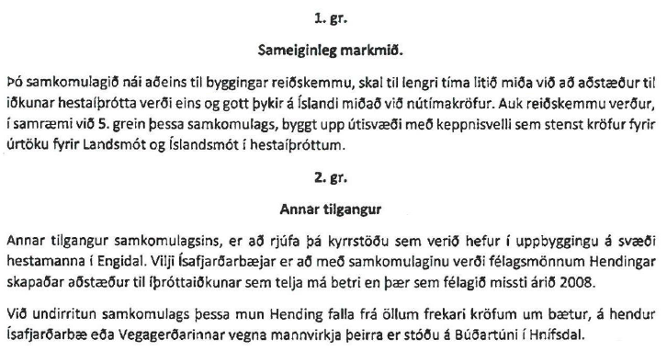

Fyrstu tvær greinar í samkomulagi Ísafjarðarbæjar og Hendingar

Ísafjarðarbær og íþróttahreifingin skulda hestamönnum skýringu og afsökunarbeiðni á þeirri þrautargöngu sem þeirra félag hefur verið í undanfarna áratugi. Í raun er þessi afstaða gagnvart félagsmönnum Hendingar tilræði við félagið og þá íþrótt sem það fólk hefur frelsi til að velja.
Rétt er að minna á að árlega eru bókfærðar í reikninga Ísafjarðarbæjar yfir 80 milljónir í notkun íþróttamannvirkja á aðildarfélög HSV.

